Mitsubishi har vist konseptmodellen Triton Absolute under Bangkok Motorshow

Mitsubishi Triton, som har navnet L200 i Europa, er nylig vist som konseptet Triton Absolute under den internasjonale bilutstillingen i Bangkok. Triton Absolute er en tøff og kompromissløs pickup utgave av produksjonsmodellen som på slutten av 2018 ble introdusert som helt ny i Asia og Australia.
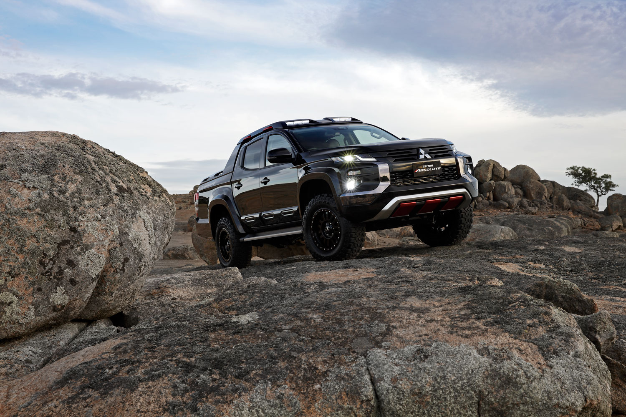

Sammenlignet med produksjonsmodellen er Triton Absolute bredere, har større og kraftigere hjul og den er hevet 50 mm for økt bakkeklaring og lengre støtdempervandring.

De neste 12 månedene vil Triton Absolute bli vist på utstillinger verden over for å skape oppmerksomhet og for å høste tilbakemeldinger blant publikum og potensielle kunder. Er interessen stor og tilbakemeldingene positive kan det tenkes at den settes i produksjon.

Bangkok Motorshow er åpent for publikum mellom 27 mars og 7 april. For ytterligere informasjon: https://bangkok-motorshow.com/

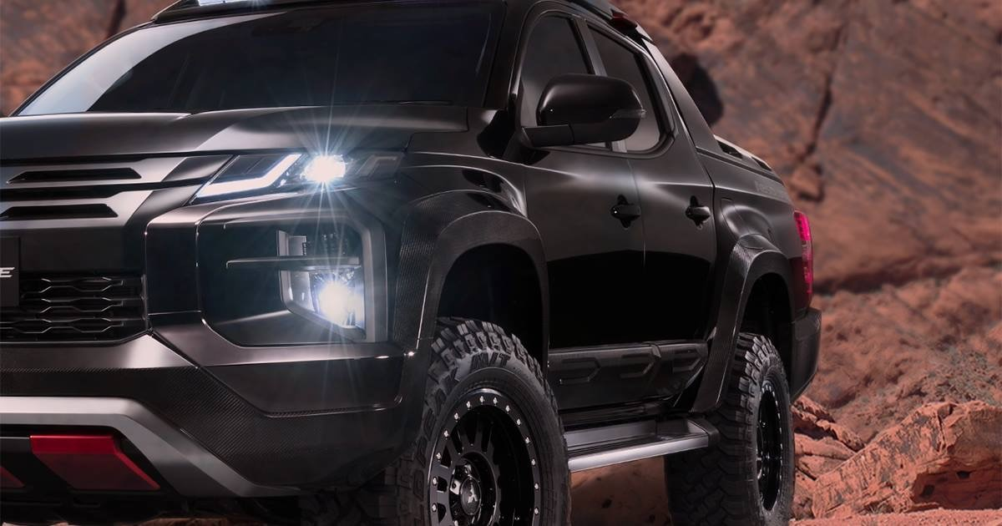

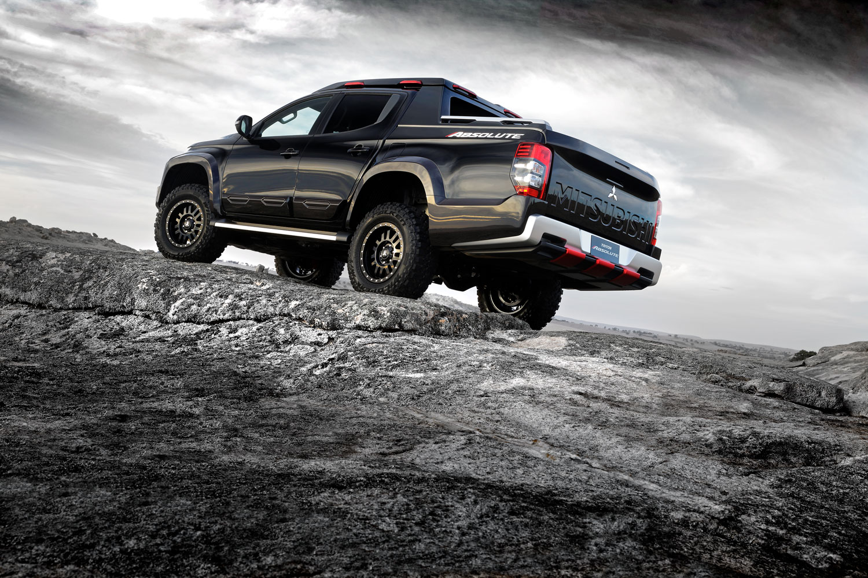
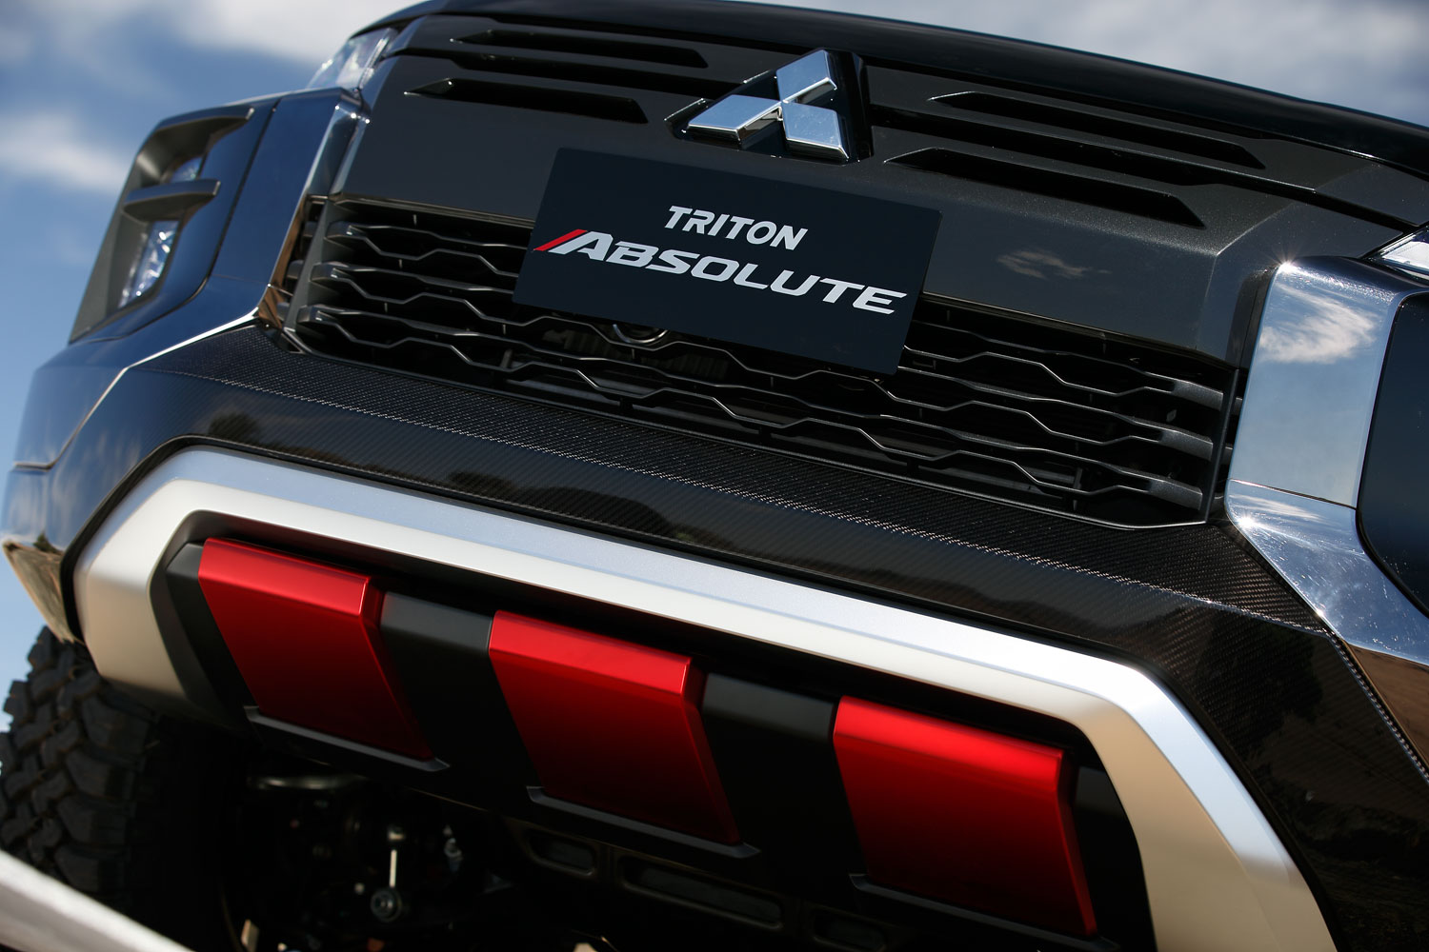

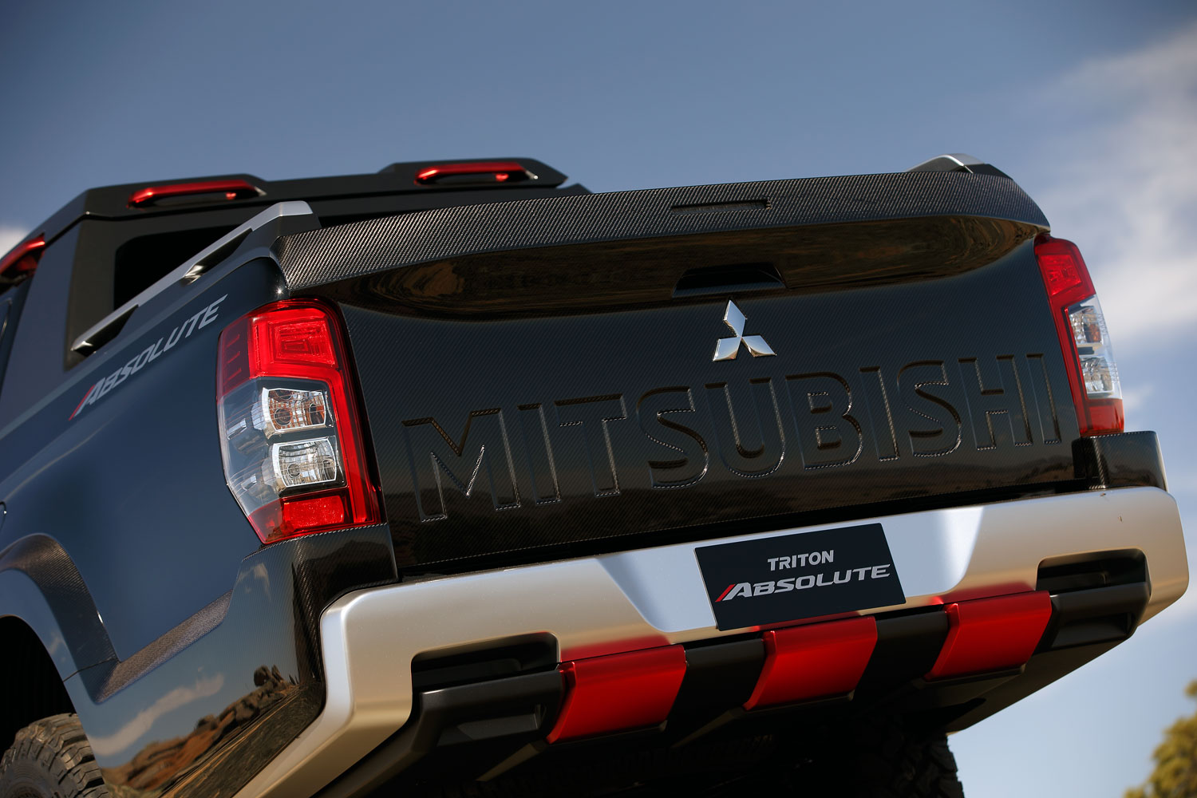

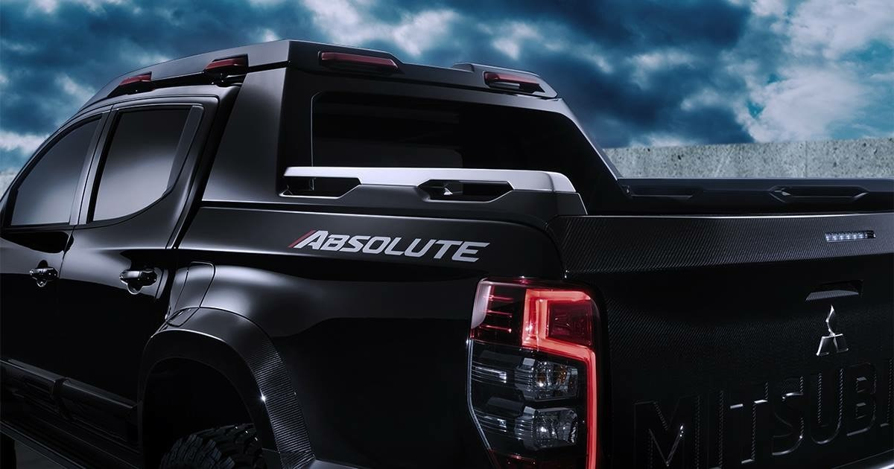

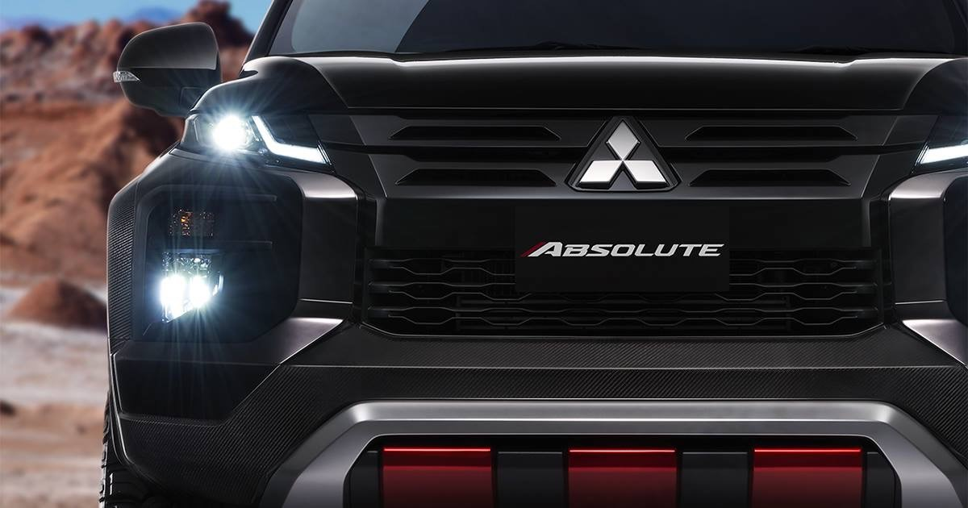

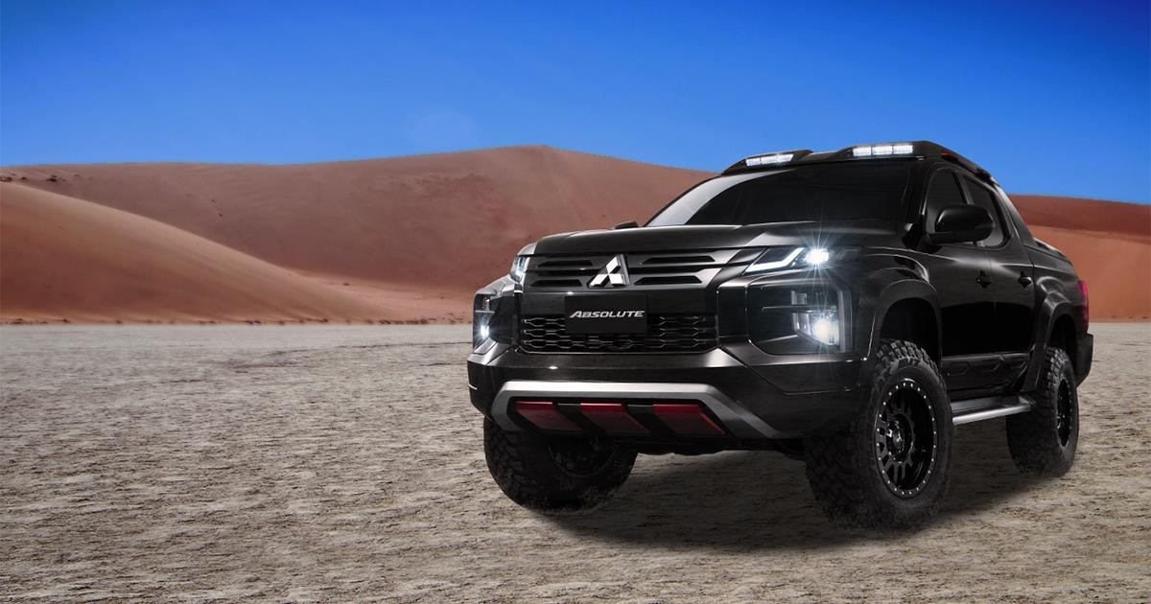
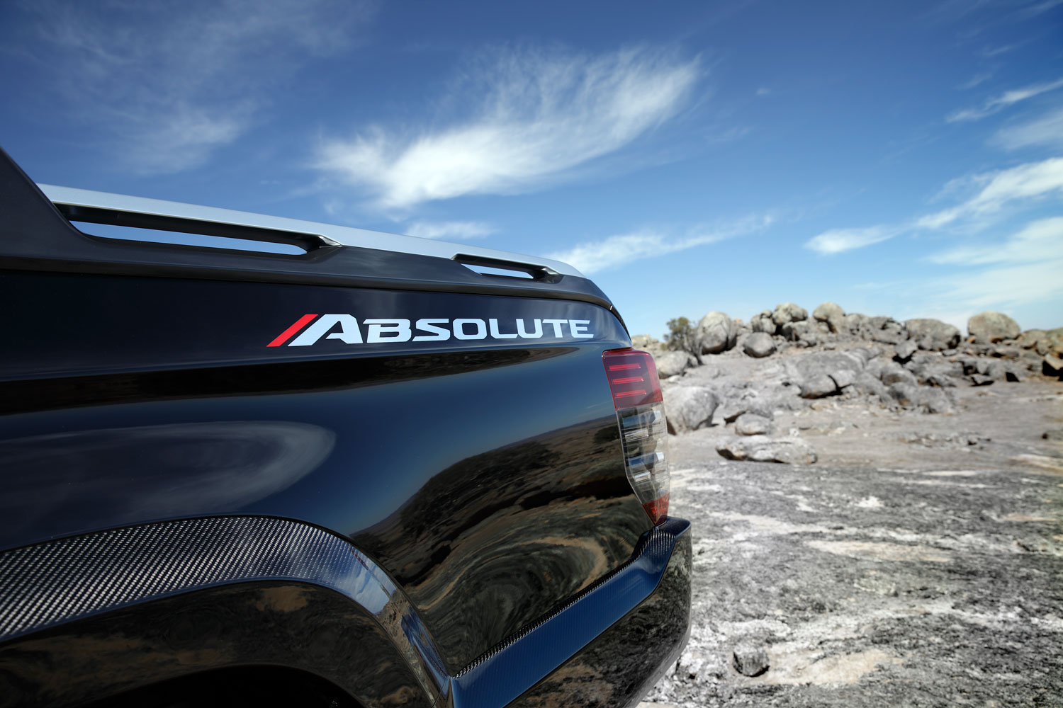
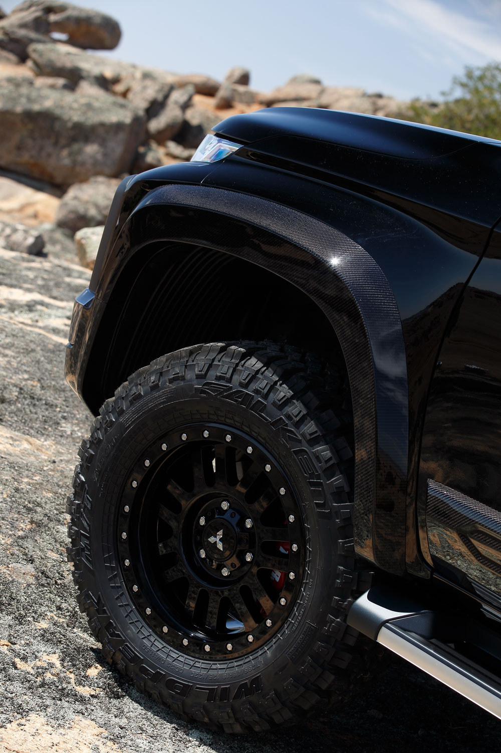
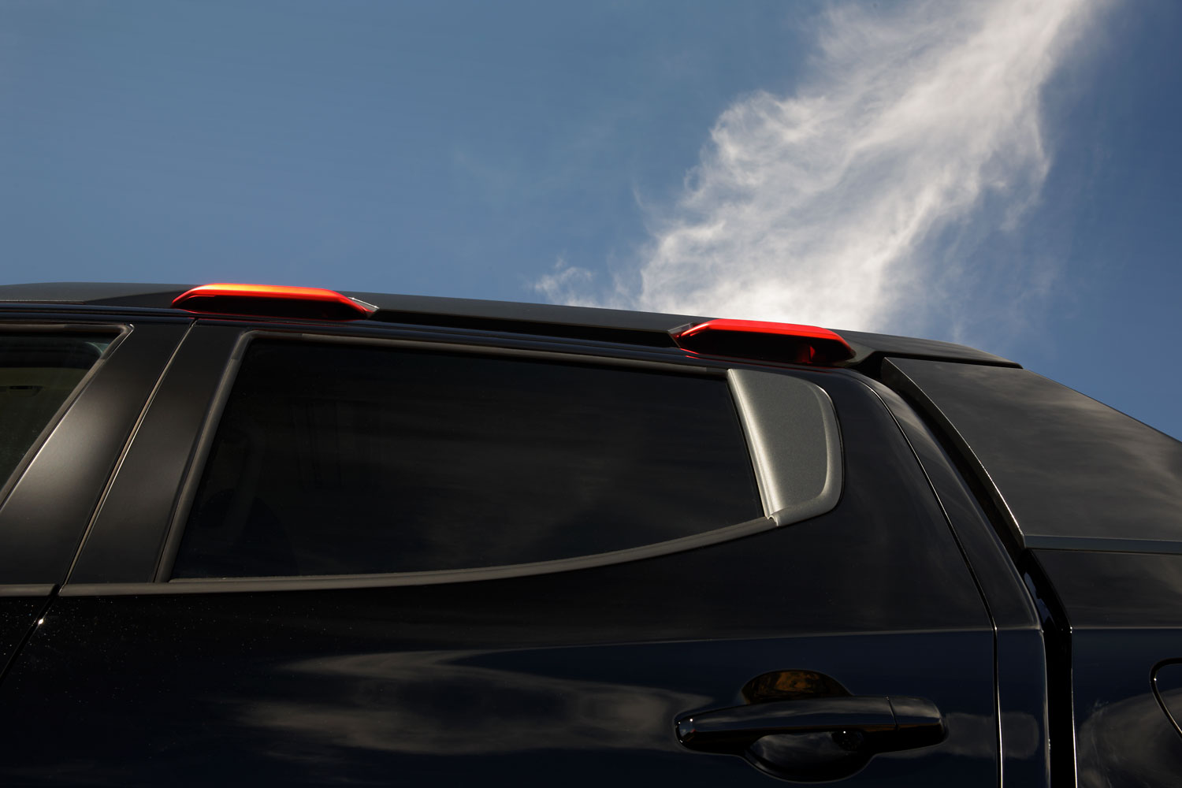

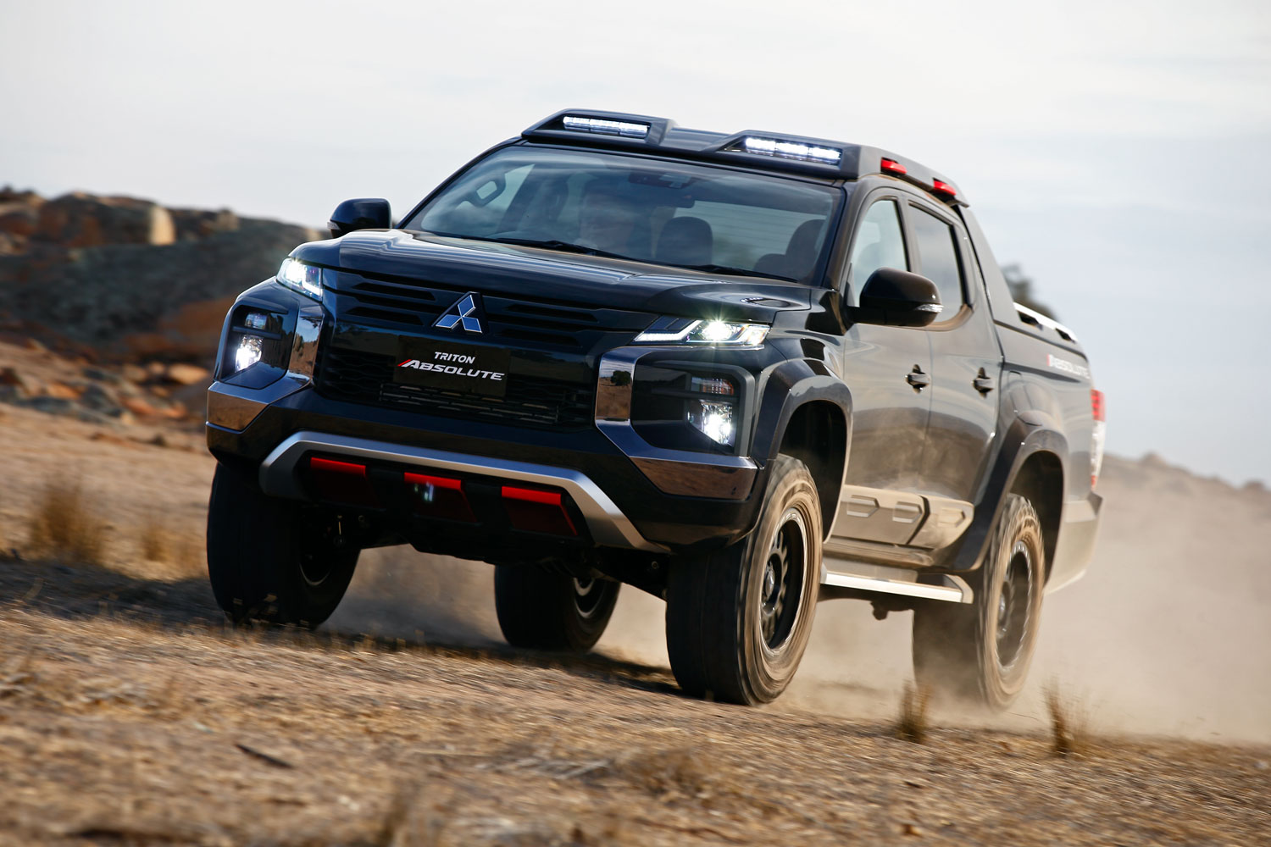
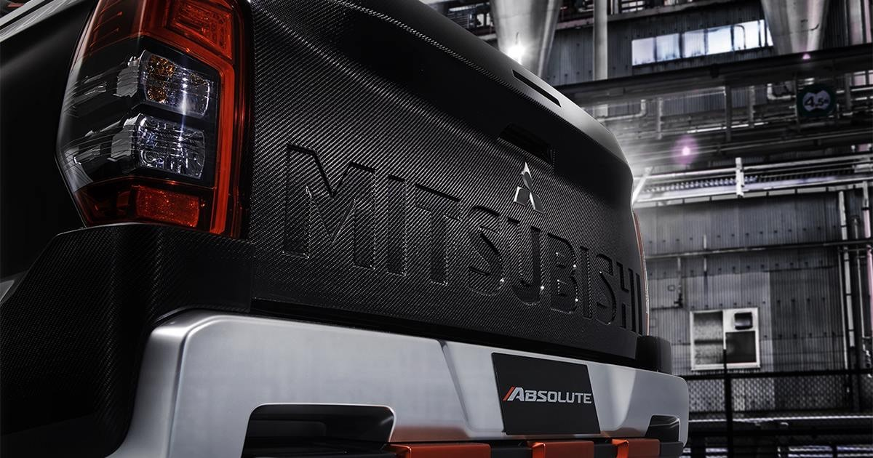

Om MITSUBISHI MOTORS
Mitsubishi Motors Corporation er en global bilprodusent med hovedkontor i Tokyo, Japan, som har et konkurransefortrinn med biltypene SUV, plug-in hybrid, elbil og pickup. Siden Mitsubishi-gruppen produserte sin første bil for over hundre år siden har vi demonstrert våre ambisjoner og innovasjoner gjennom nye bilgenre, og ved å være først ute med nyskapende teknologi. Dypt forankret i Mitsubishi Motors DNA appellerer vår merkevarestrategi til bilkjøpere som er villige til å utfordre eksisterende sannheter og omfavne endring. I samsvar med denne tankegangen introduserte Mitsubishi Motors den nye merkevarestrategien i 2017. Gjennom slagordet “Drive your Ambition”– en kombinasjon av personlig drive og fremoverlent holdning, uttrykkes en refleksjon over den konstante dialogen mellom merkevaren og dens kunder. Mitsubishi Motors forplikter seg til å investere i innovative og nye teknologier, attraktivt design og produktutvikling for å svare på etterspørselen etter spennende og autentiske nye biler til kunder over hele verden.

Kontakt:
Rune Gjerstad/ Administrerende Direktør – MMC Norge AS +47 2337 6100 / 924 02905 rune.gjerstad@mitsubishi-motors.no
Vegard Werner/ Produktsjef – MMC Norge AS +47 2337 6100 / 928 25259
vegard.werner@mitsubishi-motors.no

